**МІНІСТЕРСТВО ОСВІТИ І НАУКИ УКРАЇНИ**

**НАЦІОНАЛЬНОМУ УНІВЕРСИТЕТІ “ЛЬВІВСЬКА ПОЛІТЕХНІКА”**

**Кафедра систем штучного інтелекту**

**Лабораторна робота №6**

з дисципліни

«Організація баз даних та знань»

**Виконав:**

студент групи КН-208

Гецянин Дмитро

**Викладач:**

Мельникова Н.І.

Львів – 2019 р.

**Варіант 3**

**Мета роботи:** Розробити SQL запити для виконання операцій реляційної алгебри: проекції, селекції, натурального з’єднання, умовного з’єднання.

**Хід роботи**

Таблиця customer

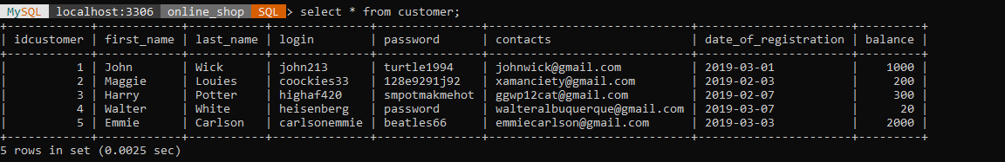

1. Запит на виконання проекції:

**CREATE** **VIEW** customer4 **AS** **SELECT** **DISTINCT** idcustomer, login, contacts, date_of_registration **FROM** customer;

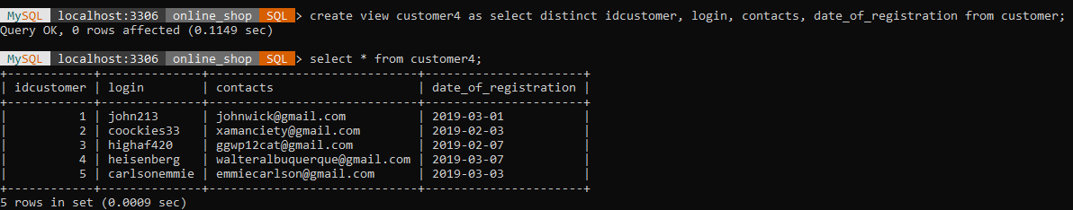

2. Запит на виконання селекції

**SELECT** * **FROM** customer4 **WHERE** idcustomer > **1** **AND** idcustomer < **5**;

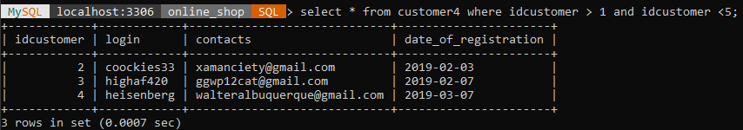

3. Запит на виконання натурального з’єднання

**SELECT** customer4.idcustomer, customer4.login, basket.idorder, basket.price_of_order, basket.payment_method

**FROM** customer4, basket

**WHERE** customer4.idcustomer = basket.idcustomer;

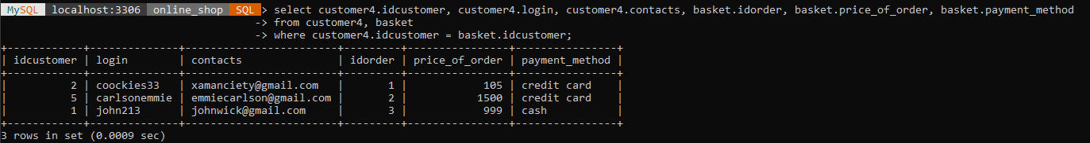

4. Запит на виконання умовного з’єднання. Додатковою умовою тут буде порівняння ціни замовлення та балансу користувача.

**SELECT** customer4.idcustomer, customer4.login, basket.idorder, basket.price_of_order, basket.payment_method, customer.balance

**FROM** customer4, basket

**WHERE** customer4.idcustomer **AND** basket.price_of_order < customer4.balance;

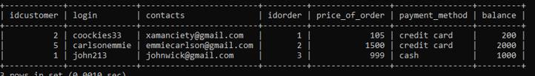

**Висновок:** на цій лабораторній роботі було розглянуто операції реляційної алгебри та

здійснено проекцію, селекцію, натуральне та умовне з’єднання таблиць.